教學主題 |  | 國語文臨床教學 | 教學年級 |  | 六年一班
教學日期 |  | 4/28 | 教學時間 |  | 80分鐘
教 學 流 程 |  |  |  | 時間 |  | 資源
第一節  開場  - 老師提出學生在課堂應有的表現和態度，例如：認真聽課、不和別人聊天、活動過程中動作明確且迅速、小組分工合作完成任務。  - 揭示第一節將以「焦點討論法」（ORID）探討新聞事件。  - 以5W1H分析法複習上一節的教學內容。  主要活動（了解文章內容與訓練表達能力）  - 讓學生寫下閱讀完報導的感想並分享。  - 讓學生寫下剛才聽到的同學的分享，並思考與比較自己和同學的看法有何差異。  - 學生分享比較後的發現，並立刻詢問其他同學對此是否想要提出疑問或反駁。  第二節  開場  - 確認上節課交代的作業進度。  - 複習上一節課教學內容。  - 繼續完成學習單(讓學生統整上一節課所獲得的資訊，並寫下自己的想法)。  主要活動(以「學校是否提供衛生紙」為論題展開辯論)  - 說明辯論進行方式及活動內涵：活動規則採用奧瑞岡式辯論賽制，成員包含正方、反方各設有主辯、助辯和結辯一名。  - 安排辯論順序。  - 進行辯論活動並投票。 |  |  |  | 17分鐘  23分鐘  9分鐘  31分鐘 |  | 〈學校應不應該提供衛生紙〉（新聞報導文章）
教學照片 | 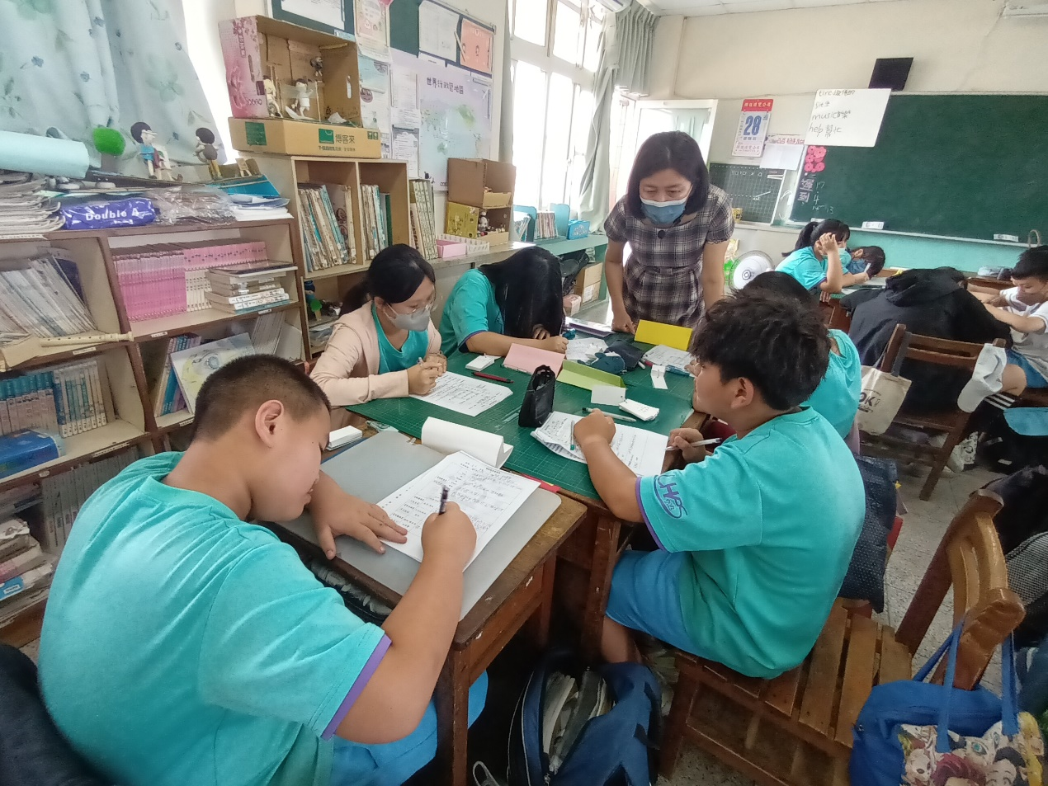
 | 瑞菊老師與小組討論學習單內容
 | 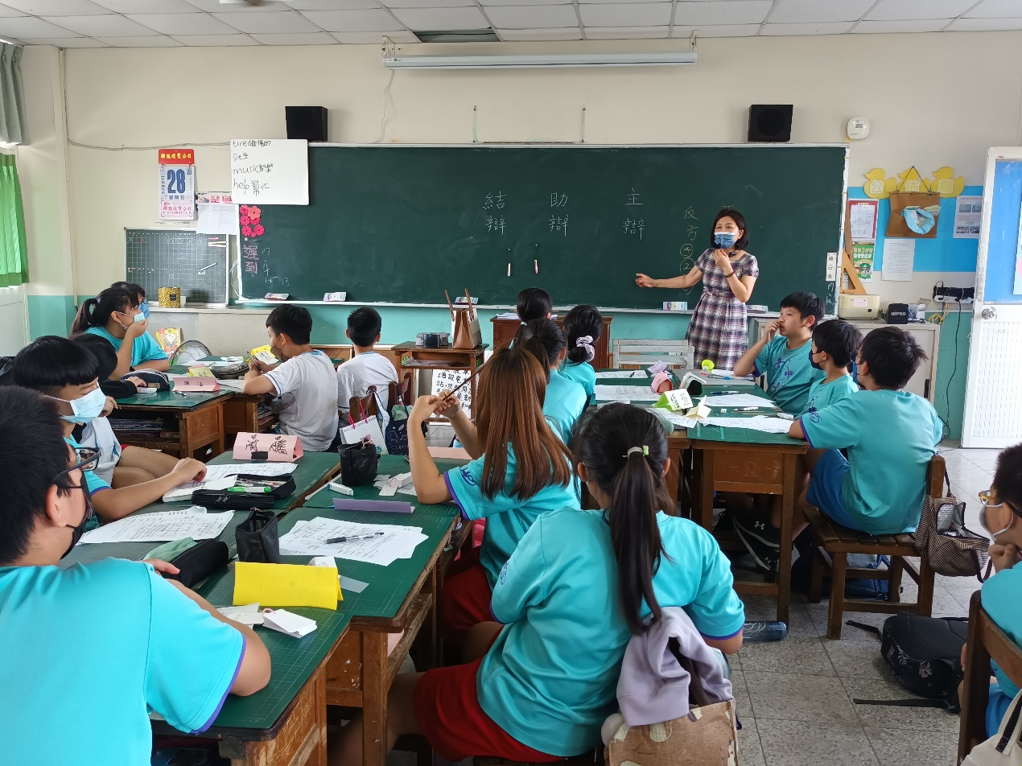
 | 介紹主辯、助辯和結辯含意，並說明辯論活動進行方式

